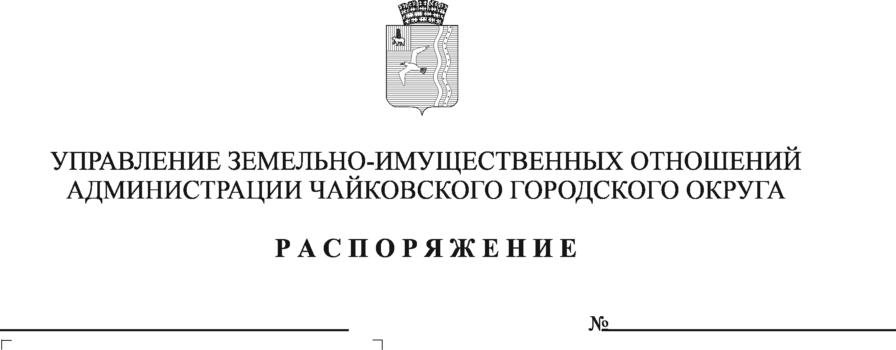
17.11.2022
1834-р
О проведении аукциона в электронной форме по продаже муниципального имущества
В соответствии с Федеральным законом от 21 декабря 2001 г. № 178-ФЗ «О приватизации государственного и муниципального имущества», Постановлением Правительства Российской Федерации от 27 августа 2012 г. № 860 «Об организации и проведении продажи государственного или муниципального имущества в электронной форме», решением Думы Чайковского городского округа от 19 декабря 2018 г. № 99 «Об Управлении земельно-имущественных отношений администрации Чайковского городского округа, решением Думы Чайковского городского округа от 22 мая 2019 г. № 208 «Об утверждении Положения о порядке приватизации муниципального имущества Чайковского городского округа», решением Думы Чайковского городского округа от 22 сентября 2021 г. № 541 «Об утверждении прогнозного плана приватизации объектов муниципальной собственности Чайковского городского округа на 2022 год и плановый период 2023-2024 годы», постановлением администрации города Чайковского от 2 апреля 2019 г. № 710 «О распределении функциональных обязанностей и наделении правом подписания муниципальных правовых актов по отдельным вопросам, отнесенным к полномочиям администрации города Чайковского»:
- Провести аукцион по продаже объектов недвижимости с земельными участками, находящихся в муниципальной собственности, согласно, приложению к настоящему распоряжению.
- Утвердить способ продажи – аукцион в электронной форме с открытой формой подачи предложений о цене.
- Установить:
  - начальную цену объектов недвижимости:
- лот № 1, в размере 1 090 700 (Один миллион девяносто тысяч семьсот) рублей 00 копеек, в соответствии с отчетом об определении рыночной стоимости объекта недвижимости от 5 октября 2022 г. № 1997/01, подготовленным ООО «ПРАЙМ КОНСАЛТИНГ;
- лот № 2, в размере 990 200 (Девятьсот девяносто тысяч двести) рублей 00 копеек, в соответствии с отчетом об определении рыночной стоимости объекта недвижимости от 5 октября 2022 г. № 1997/02, подготовленным ООО «ПРАЙМ КОНСАЛТИНГ;
  - дату и время проведения Аукциона – 22 декабря 2022 г. в 10:00 часов по местному времени;
  - место проведения Аукциона – электронная площадка – универсальная торговая платформа АО «Сбербанк-АСТ», размещенная на сайте http://utp.sberbank-ast.ru в сети Интернет (торговая секция «Приватизация, аренда и продажа прав»);
  - срок подачи заявок на участие в Аукционе – с 21.11.2022 г. по 16.12.2022 г.;
  - дату и время рассмотрения заявок – 20.12.2022 г. в 10:00 по местному времени;
  - размер задатка для участия в Аукционе – 20 % от начальной (минимальной) цены лота;
  - срок перечисления задатка – с 21.11.2022 г. по 16.12.2022 г.
- Утвердить прилагаемую аукционную документацию.
- Разместить сообщение о проведении аукциона в электронной форме на официальном сайте Российской Федерации для размещения информации о проведении торгов: http://torgi.gov.ru, на официальном сайте администрации Чайковского городского округа: http://chaikovskiyregion.ru.
- Контроль за исполнением распоряжения оставляю за собой.

Начальник Управления
земельно-имущественных отношений
администрации Чайковского городского округа Л.А. Елькина

Приложение к распоряжению
от 17.11.2022 № 1834-р

ПЕРЕЧЕНЬ
муниципального имущества
№ п/п | Наименование объекта | Адрес объекта | Технические характеристики объекта | Площадь объекта, кв.м. | Начальная (минимальная) цена лота, руб. в т.ч. НДС | Начальная (минимальная) цена, руб., в т.ч. НДС | Задаток, 20% от начальной (минимальной) цены лота, руб. | Шаг аукциона, 5% от начальной (минимальной) цены лота, руб. | Обременение и ограничение прав
1 | Здание начальной школы с земельным участком | Пермский край, Чайковский р-н, с. Кемуль, ул. Комсомольская, 13 | 1) Одноэтажное кирпичное здание, крыша – шифер, полы – плитка, дощатые, отопление от местной котельной, проводка скрытая, водопровод, канализация, электроосвещение, кадастровый номер 59:12:0240000:675 | 264,5 | 1 090 700,0 | 319 300,0 | 218 140,0 | 54 535,0 | Отсутствует
 |  |  | 2) Земельный участок, кадастровый номер 59:12:0240000:765 | 3859+/-27 |  | 771 400,0 |  |  | Ограничения прав на земельный участок, предусмотренные статьей 56 Земельного кодекса Российской Федерации
2 | Нежилое здание с земельным участком | Пермский край, Чайковский район, д. Романята, д. 44 | - Одноэтажное брусчатое здание, крыша – шифер, полы дощатые по лагам, линолеум, отопление от местной котельной, проводка – открытая, водопровод от местного источника, канализация сброс в местный отстойник, кадастровый номер 59:12:0050000:281 | 290,6 | 990 200,0 | 350 800,0 | 198 040,0 | 49 510,0 | Отсутствует
 |  |  | 2) Земельный участок, кадастровый номер 59:12:0050000:150 | 3197,48+/-22,6 |  | 639 400,0 |  |  | Ограничения прав на земельный участок, предусмотренные статьей 56 Земельного кодекса Российской Федерации

